**Proyecto Desarrollo para Sistemas Distribuidos**

**Empresa:** Karaoke Etnia

**Profesor:** Héctor Saira

**Alumno:** César Sánchez Guzmán

**Código:** U201718707

**Arquitectura:**

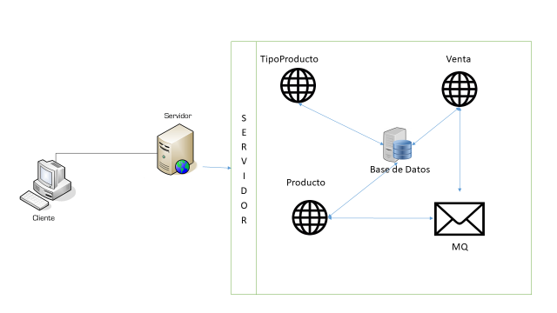

**Caso General:**

Se desea implementar Servicios Rest(Post) para obtener los listados de tipos de productos y sus detalles, a su vez realizar el registro de ventas y que después de cada venta se registre en el Message Queue los siguientes datos: “Tipo Producto – Producto – Stock Actual”, este Message Queue será consumido en servicio Rest(Get) usando como filtro la fecha actual del sistema ó en caso contrario la del día anterior.

RN: En caso de no haber registros en cola de más de un día de diferencia a la fecha actual no devolver listado de stock.

**Caso - Registro de Compra:**

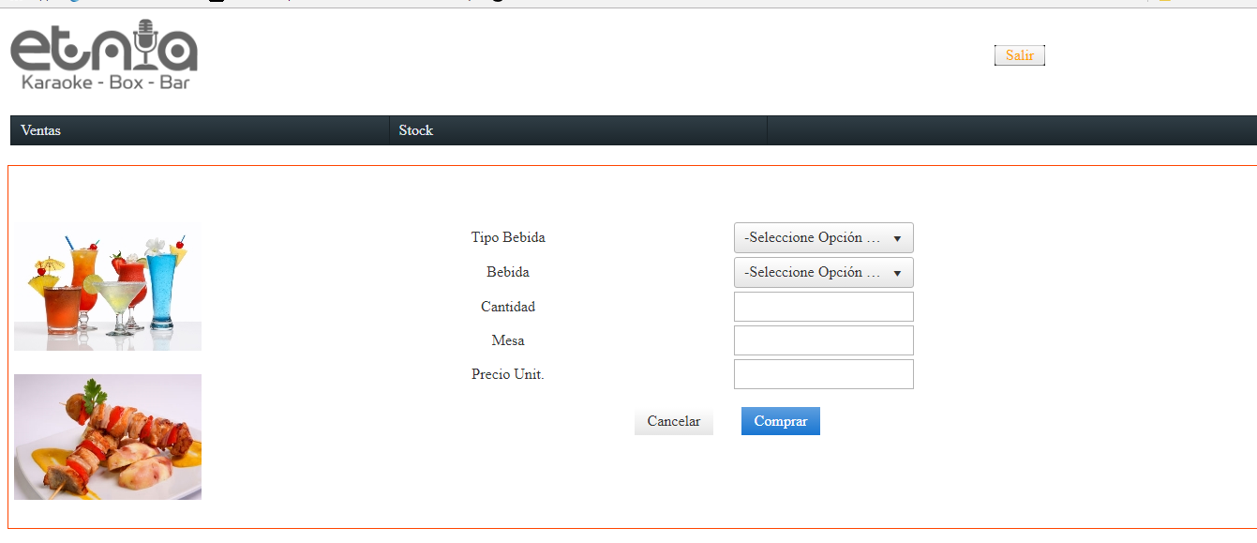

**Paso:**

1. Seleccionar Imagen según el tipo general del producto a comprar

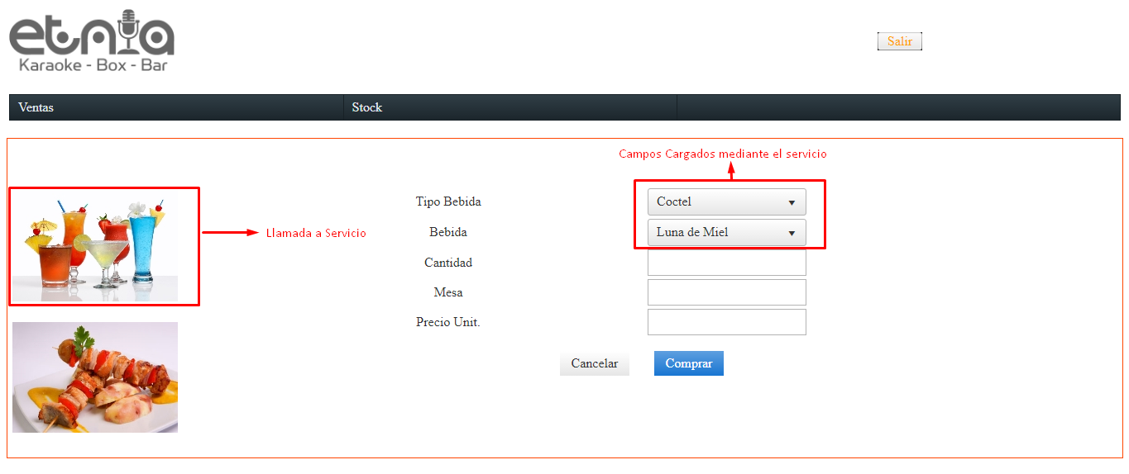

**Servicios:** TiposProducto(Post), Producto(Post)

1. Ingresa Campos: Cantidad, Mesa y Precio Unitario

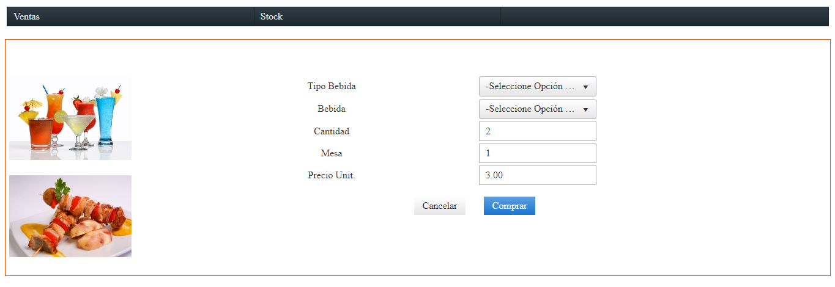

1. Dar click en opción Comprar
2. En caso el servicio y los datos estén registrados correctamente mostrar el mensaje “Registro exitoso”.

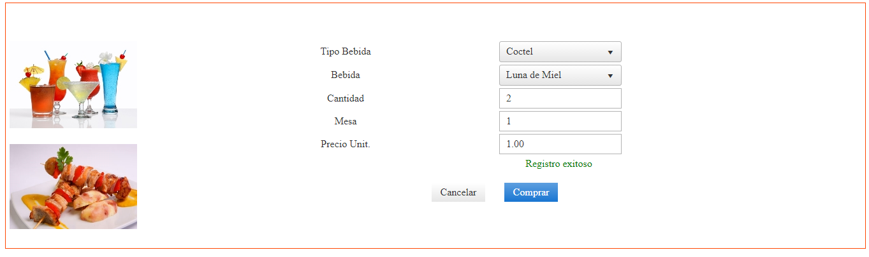

1. De caso contrario, mostrar el respectivo error.

* Error en el aplicativo web.

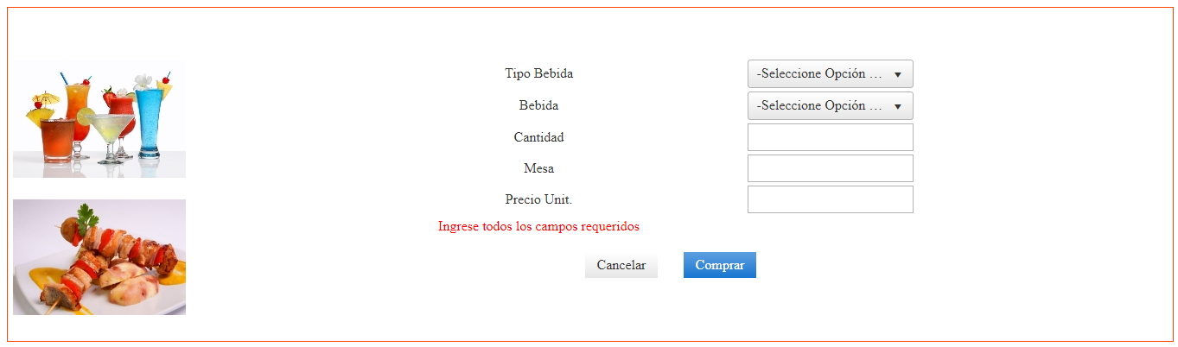

* Error controlado por el Servicio

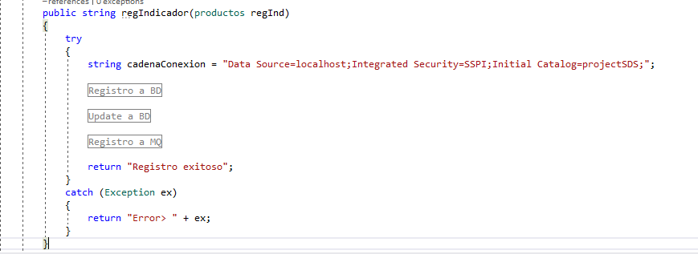

**Servicio:** Venta(Post)

1. Luego de registrar en base de datos la venta, el servicio dejara en un Message Queue el listado del stock actual de los productos.

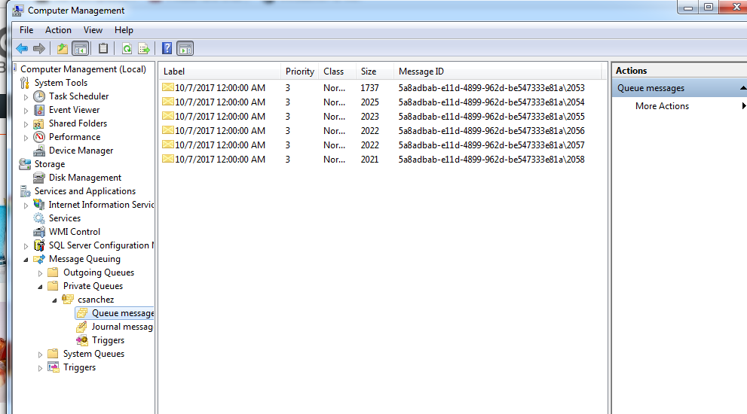

**Caso – Verificar Stock:**

1. Seleccionar la opción “Stock” del menú de opciones.

**Servicio:** Producto (Get)

El servicio busca el MQ ultimo registrado que corresponda a la fecha actual del sistema, en caso de encontrar alguna cola registrada busca en el día anterior.

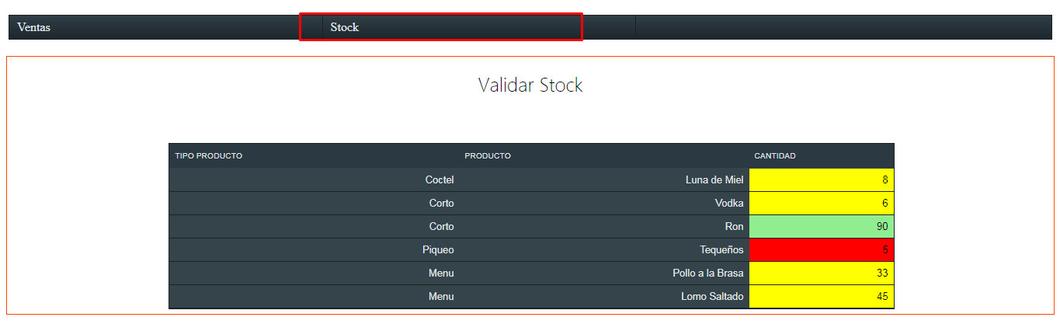

De no encontrar data registrada, devolver el mensaje: “No se encontraron Datos.”

**Casos de prueba de los servicios:**

1. PostTiposProductos

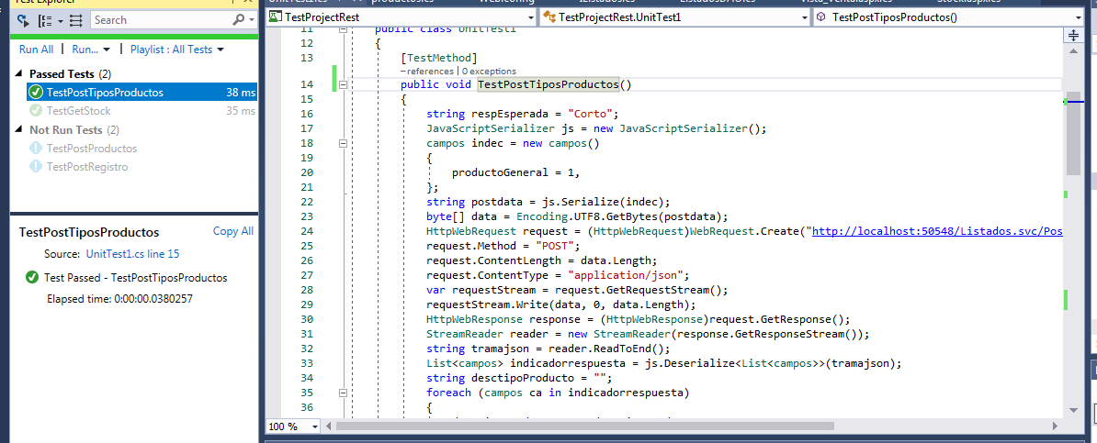

1. PostProductos

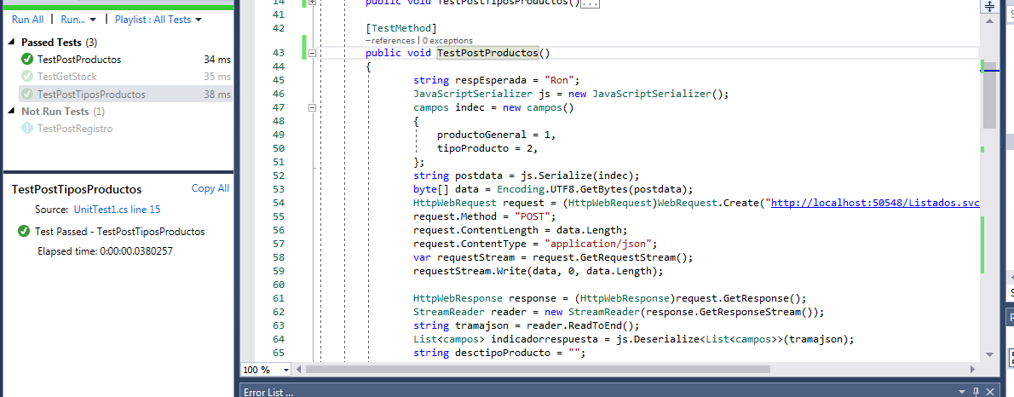

1. PostRegistro

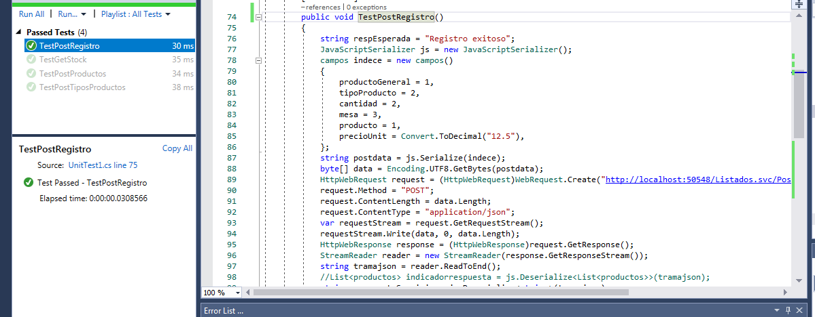

1. GetListadoStock

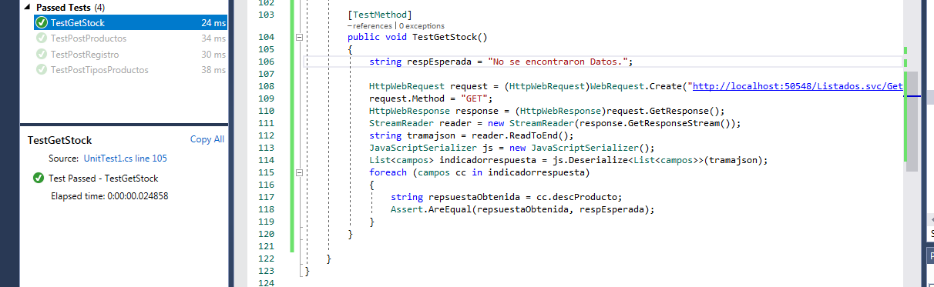

**Conclusiones:**

Se implementó el uso de servicios Rest (get y post) y Message Queue, realizando el filtro de este último mediante el label del mensaje registrado.

**Repositorio:**

